**Compétence 8**

**Aider la personne à faire sa toilette, à s’habiller et à se déplacer**

1. L’aide à la toilette
2. L’ADVF respecte des règles dans l’aide à la toilette
3. Le lavage, le rinçage et le séchage de la peau
4. L’hygiène des yeux, de la bouche, des oreilles, des ongles et des cheveux
5. Prérequis indispensables pour tous les soins d’hygiène
6. L’aide à la toilette au lit
7. L’aide à la toilette au lavabo
8. L’aide à la toilette à la douche
9. L’hygiène bucco-dentaire
10. Le change de protection et toilette intime
11. La toilette, un moment de relaxation et de plaisir
12. Le rasage
13. La coiffure
14. Le maquillage et le parfum
15. L’aide à l’habillage et au déshabillage
16. Aide aux déplacements et à la mobilisation
17. Le transfert lit/fauteuil roulant (ou fauteuil)
18. Le transfert du fauteuil au lit
19. Aide à la marche
20. Utilisation du déambulateur
21. Utilisation du lève-personne

**Compétence 8**

**Aider la personne à faire sa toilette, à s’habiller et à se déplacer**

1. L’aide à la toilette

Le but de la toilette est d’assurer l’hygiène et la propreté du corps :

* Assurer l’hygiène, c’est faire en sorte d’éviter les maladies ;
* Assurer la propreté, c’est retirer la saleté et les mauvaises odeurs.

L’histoire nous montre que la propreté correspond à un fait culturel qui dépend de la société et de l’époque où l’on vit. Dès l’antiquité, les romains allaient aux thermes (bains publics) très régulièrement, puis sous Louis XIV, on se lavait très peu ; à cette époque, on croyait même qu’il était dangereux de se laver. A la cour, on préférait se poudrer, se parfumer.

Aujourd’hui, nombreux sont ceux qui au contraire pensent que ne pas se laver est indécent. Notre société aseptisée occidentale considère comme sale des choses qu’autrefois d’autres trouvaient propres, et il fait la chasse aux mauvaises odeurs qui nous dérangent aujourd’hui.

Il faut garder à l’esprit que chacun de nous a sa propre idée de la propreté. Les personnes âgées ont souvent d’autres normes culturelles que les nôtres ; tout simplement parce qu’elles ont gardé les habitudes de leur jeunesse (une douche ou un bain le weekend par exemple et la toilette au lavabo pendant la semaine).

L’ADVF doit être attentive avant tout au désir de la personne :

* Ne pas insister pour effectuer une toilette que la personne ne souhaite pas (sauf si la personne est souillée) ;
* Si la situation devient critique, demander une prescription médicale afin que soit prescrite à la PA une toilette médicalisée qui sera réalisé par un infirmier ou un aide-soignant.
* Faire sa toilette, c’est aussi se coiffer, s’habiller, se parer, se maquiller, se parfumer…

1. **L’ADVF respecte des règles dans l’aide à la toilette**

**Respecter le règlement de la profession**

L’ADVF aide à la toilette, lorsque celle-ci est assimilée à un acte de la vie quotidienne et n’a pas fait l’objet de prescription médicale. Dans ce cas, la personne accompagnée est active. Si du personnel soignant intervient, elle apporte son aide sous la responsabilité du professionnel. Dans ce cas, la personne est souvent confinée au fauteuil ou au lit.

En cas de nécessité, hors présence soignante et avec son accord, l’ADVF peut répondre à un besoin express de propreté, d’hygiène, de confort (toilette intime avec change, lavage des cheveux, des pieds, etc.)

**Ce qui est interdit**

* L’ADVF ne se substitue pas au soignant chargé de la toilette lorsqu’il y a une prescription médicale ;
* L’ADVF n’assure aucun soin d’escarres ou de plaies au moment de la toilette ;
* L’ADVF n’intervient pas dans la coupe des ongles des pieds ou des mains.

**Attention : respecter l’autonomie en stimulant les ressources. Aucun geste que la personne aidée est capable de faire ne sera fait à sa place.**

**A chaque intervention**

* Evaluer les capacités : la forme, la fatigue, peuvent changer d’un jour à l’autre ;
* Adapter l’accompagnement au déficit : penser à évaluer les conséquences des rhumatismes des mains, des troubles visuels, qui font que la personne a des difficultés pour réaliser les gestes de la toilette ;
* Utiliser la méthode QQCOQP (Qui, Quoi, Comment, Où, Quand, Pourquoi ?) pour la préparation de l’intervention.
* **La parole précédera toujours l’action :** guider sans brusquer.

Durant l’aide à la toilette, l’explication des gestes à venir favorise une mobilisation en douceur et graduelle.

**Respecter la pudeur**

L’ADVF doit apprendre à rester naturelle même si, au début, elle ressent de la gêne.

Laisser la personne nue le moins longtemps possible.

Toujours laisser à portée de la main un peignoir, une robe de chambre.

**Respecter les habitudes et les choix**

Avant de procéder à l’aide à la toilette, se renseigner auprès de la personne sur ses habitudes, sa manière de faire (l’horaire qui lui convient le mieux, l’ordre des étapes, les produits utilisés : savon, crème lavante, shampoing doux, etc.).

**Respecter les choix de la PA**

Par exemple, le gant de toilette est plus ou moins apprécié et son utilisation est variée.

Certaines préfèrent se laver :

* Avec un gant, car le gant décape les peaux mortes et contient l’eau sans qu’elle ne dégouline :
* Pour une hygiène parfaite, utiliser 2 gants par jour et par personne ;
* Le gant jetable en intissé est plus propre et finalement plus économique ;
* Avec la fleur de douche qui permet de faire mousser le savon et gomme les cellules mortes ;
* A main nue, car le gant est un nid de microbes ou pour laver les parties plus fragiles (le visage et les endroits intimes).

Du côté de l’ADVF pour garantir une distance professionnelle l’ADVF utilisera un gant ou un support équivalent. S’il doit resservir, veiller à bien le rincer pour ne pas être malodorant. Eviter de maintenir un savon ou savonnette qui « baigne dans son jus » car c’est un véritable bouillon de culture. Le laisser s’égoutter sur une grille.

La toilette engendre des idées bien personnelles, qu’il faut respecter, mais attention quand même à l’absence de toilette ou au contraire à l’excès d’hygiène.

**Respecter la sécurité**

Avant de procéder à la toilette :

1. Veiller à disposer le tapis de la douche antidérapant.
2. Faire chauffer la salle de bains
3. Allumer les lumières
4. Préparer le matériel de toilette (tout doit être à portée de main)
5. Disposer le siège au lavabo, le siège de douche ou de baignoire

**Tapis antiglisse + barre de maintien + siège pour s’asseoir = sécurité assurée.**

**Respecter l’hygiène**

Bien laver, bien rincer, bien sécher avec une attention particulière aux plis, replis, orifices : aisselles, forte poitrine, région génito-anale, pieds, mains, cou.

1. **Le lavage, le rinçage et le séchage de la peau**

Le lavage consiste à enlever :

* La saleté : poussière, terre, graisses, etc. ;
* Les traces d’urines et de selles ;
* Les sécrétions de la peau : sueur sébum ;
* Les cellules mortes de la peau.

En définitive, tous les supports aux micro-organismes.

**ATTENTION :**

La peau de la personne âgée est fragile. Il faut donc veiller à ne pas frotter fort ou utiliser des produits agressifs (utiliser des savons surgras)

La sécheresse cutanée est le principal facteur d’irritations, de démangeaisons. Il ne faut donc pas ôter de la peau, la fine couche protectrice qui lui permet d’être moins sèche.

Autant que possible, l’ADVF laisse à la personne le soin de se savonner. Mains et pieds recommandent sa vigilance : hormis le fait que les mains sont un merveilleux outil, elles se salissent très facilement et véhiculent bon nombre de germes ; aussi faut-il les laver assez souvent surtout avant de passer à table.

Le bon état des pieds peut assurer plus de mobilité à la personne et par conséquent une sociabilité plus intéressante. C’est pourquoi un bain de pied sera salutaire de temps en temps avec intervention du pédicure chez les plus âgés.

Le vieillissement apporte des changements importants aux pieds : l’arthrite, les déformations osseuses, l’apparition de callosités et de cors douloureux. Les ongles changent également ; ils deviennent plus épais, plus durs et s’incurvent, favorisant ainsi les ongles incarnés. C’est la raison pour laquelle l’ADVF se contentera de lime les ongles, laissant la coupe au pédicure par exemple.

**Suivant l’autonomie et à la demande de la personne :** l’ADVF intervient auprès d’une personne active, au lavabo, à la douche ou au bain. Elle peut être là, simplement pour veiller à la sécurité, tendre les produits ou la serviette, et n’intervenir que si on lui demande. Elle peut aider simplement à laver le dos, les épaules, les jambes et les pieds car la personne âgée a souvent du mal à lever les bras ou à se baisser. Elle peut apporter une aide plus importante, sachant que le geste doit rester doux sur les zones délicates. Insister au niveau des espaces interdigitaux.

Pour la toilette génitale de la femme : procéder de la vulve vers l’anus et non le contraire pour éviter de souiller par des microbes fécaux (risques d’infection urinaire en particulier). Chez l’homme, penser à décalotter puis recalotter.

Auprès d’une personne inactive, malade ou fatiguée, au lit, l’ADVF agit de manière ponctuelle.

Si la situation de la personne ne s’améliore pas rapidement, l’ADVF doit en avertir sa hiérarchie et demander une prescription médicale, afin qu’un soignant prenne la toilette en charge.

**Le lavage des zones malades**

La personne peut présenter des lésions cutanées : brûlures, piqures, boutons, escarres, plaies. Elle s’occupe de sa toilette et l’ADVF vérifie que les lésions sont bien rincées et séchées. Si la personne a besoin d’aide, il vaut mieux ne pas mettre de savon et demander conseil à l’infirmier.

**Le problème des pansements ou assimilés : ne pas mouiller !**

* Un plâtre : cela le détruirait (pour un membre, protéger des éclaboussures avec un sac poubelle = système D).
* Une contention en résine : l’eau peut s’infiltrer entre la résine et la peau, et on ne pourrait pas la sécher.
* Un pansement : les pansements modernes sont faits pour rester en place plusieurs jours, le fait de les mouiller peut les décoller.

**Le rinçage**

Il consiste à passer de l’eau en quantité suffisante pour enlever le mélange savon/crasse.

Il faut rincer avec soin sous peine de provoquer des irritations dues au savon. L’ADVF doit donc intervenir si la PA n’y arrive pas seule, pour rincer les parties sensibles (plis, orifices).

**Le séchage**

Il faut sécher méticuleusement toutes les parties du corps, surtout dans les plis, entre les orteils, derrière les oreilles. La méthode de séchage est très importante : si on frotte, on crée une irritation mécanique et on enlève la couche protectrice ; il vaut mieux tamponner la peau avec la serviette. L’ADVF doit intervenir si la PA n’arrive pas à se sécher complétement tout le corps car les irritations, l’apparition de mycoses (champignons) sont liées à un mauvais rinçage et un mauvais séchage.

1. **Hygiène des yeux, de la bouche, des oreilles, des ongles et des cheveux**

Hygiène des yeux : il s’agit plutôt des paupières et des cils : avec eau et savon ou sans savon pour ne pas piquer. Cils et paupières doivent être lavés comme toute autre partie du visage, peut être avec plus de douceur cependant car les yeux sont fragiles

Hygiène de la bouche : indispensable pour garder des dents saines et une bonne haleine ! Le brossage des dents lutte contre le tartre propice au développement microbien et prévient donc les caries et les gingivites. Recommandé après le repas et au minimum, le soir avant de se coucher avec une brosse à dents à poils souples (à changer dès qu’usée). Le brossage s’effectue de la gencive vers la dent, d’abord verticalement puis de manière circulaire pendant 3 min avec du dentifrice qui complétera l’effet mécanique. Terminer par un rinçage de la bouche.

L’entretien de prothèses se fera avec le même soin. Même si la PA est édentée, un bain de bouche avec du dentifrice dilué améliorera le confort en procurant une sensation de bien-être.

Incontournable : la visite annuelle chez le dentiste et une alimentation pauvre en sucres purs.

Hygiène des cheveux : shampoing tous les jours, un jour sur deux, hebdomadaire, etc. Autant d’habitudes qui agissent seulement sur la partie visible et non la cause. De manière générale, il faut laver les cheveux lorsqu’ils sont sales !

Utiliser un shampoing doux, effectuer un massage doux du cuir chevelu, bien rincer, renouveler l’opération si utile. Une fois les cheveux secs, peigner et coiffer les cheveux.

Hygiène des oreilles : indispensables à la communication, il ne faut pas refouler le cérumen avec un coton tige dans le conduit au risque de créer un bouchon. Savonner le pavillon et rincer. Le coton-tige servira davantage pour sécher les abords du conduit.

1. **Prérequis indispensables pour tous les soins d’hygiène**

* Prendre connaissance des transmissions ou des remarques de la veille sur le cahier de liaison.
* En fonction des capacités et des handicaps de la personne (ainsi que de la place dont elle dispose), choisir le meilleur endroit pour effectuer l’aide à la toilette : au lit, au lavabo, à la douche ou dans la cuisine.
* Préparer le matériel nécessaire : cuvettes, gants et serviettes de toilette, savon et protection pour ne pas mouiller le lit (serviette de toilette sèche par exemple).
* Prévoir des vêtements propres et éventuellement de quoi changer la literie (aide à la toilette au lit).
* Vérifier que la personne est en état de participer aux soins d’hygiène (dans le cas contraire la laisser se reposer et différer le soin).
* Instaurer un climat de confiance.
* Faire preuve de tact et de douceur dans les gestes.
* Respecter la pudeur de la personne.
* Installer confortablement la personne.
* Effectuer un lavage des mains avant chaque soin.
* Respecter l’acronyme PCHS pour réaliser des soins d’hygiène de qualité.

**PCHS : Pudeur, Confort, Hygiène, Sécurité.**

1. L’aide à la toilette au lit

* Préparer l’environnement autour du lit de la personne : prévoir une surface sur laquelle poser les cuvettes et le matériel.
* Installer confortablement la personne en position assise dans son lit.
* L’aider à se dévêtir (il n’est pas nécessaire de déshabiller complétement la personne. Il est important de préserver sa pudeur.).
* Faire tester l’eau de la cuvette afin de vérifier qu’elle est à la bonne température.
* Installer la cuvette, prévoir le gant ainsi que le savon à portée de main de la personne.
* L’aider au besoin pour mettre le savon sur le gant.
* Vérifier que la personne effectue sa toilette correctement, au besoin lui prodiguer des conseils.
* Insister sur le rinçage et le séchage au niveau des aisselles et de la poitrine.
* Une fois que la toilette du visage, du thorax, de l’abdomen et des membres supérieurs est effectuée, réaliser la toilette du dos.
* Rincer, sécher puis vêtir la personne avec un vêtement propre pour qu’elle ne prenne pas froid.
* Changer de gant de toilette de cuvette et de serviette et laisser la personne effectuer sa toilette intime (en respectant sa pudeur).
* Vérifier que la personne sèche bien sa peau au niveau des plis inguinaux (plis de l’aine).
* Changer l’eau de la cuvette.
* Protéger le lit et réaliser la toilette des jambes. Rincer et sécher.
* Tourner la personne dans son lit et effectuer la toilette des fesses (si possible en mettant des gants de protection, s’il n’y en pas, effectuer un lavage des mains tout de suite après la toilette des fesses).
* Remettre la personne sur le dos.
* Aider la personne à s’habiller. Puis l’aider à s’installer pour le petit déjeuner ou pour la journée.
* Nettoyer et ranger le matériel, rincer les gants de toilette, faire sécher les serviettes de toilette, rincer et désinfecter au besoin les cuvettes et les mettre à égoutter ou les sécher avec un torchon propre.
* Renseigner le cahier de liaison.

La toilette doit être un moment privilégiée de communication. La personne prise en charge doit sentir que l’ADVF qui s’occupe d’elle est prévenante, empathique et qu’elle cherche à chaque instant à instaurer un climat propice à la réalisation d’un soin de qualité.

Le respect de l’hygiène, de l’intimité et de la pudeur de la personne doit être un souci constant.

Pour les personnes incontinentes et porteuses d’une protection anatomique, il faudra protéger la literie lors de la toilette intime et de celle des fesses. Il faudra prévoir une protection anatomique adaptée à la morphologie de la personne et à son incontinence (urinaire et/ou fécale). Voir avec la famille pour prévoir du matériel en conséquence.

Si la personne a « fait » dans sa protection, on commence le soin par la toilette intime et par la toilette des fesses, puis on remet une protection anatomique propre. Ensuite, on reprend le cours normal du soin en respectant au maximum l’autonomie de la personne.

1. **L’aide à la toilette au lavabo**

* Avant de débuter le soin, vérifier que le cabinet de toilette est propre et qu’il contient le matériel nécessaire pour faire le soin et que la température est adaptée à une aide à la toilette (au moins 19°).
* Fermer les rideaux ou les volets si une fenêtre donne sur l’extérieur, en particulier dans les immeubles en vis-à-vis.
* Vérifier que deux personnes peuvent s’y tenir debout sans problème (dans le cas contraire, préférer faire la toilette devant le lavabo de la cuisine).
* Prévoir une chaise si la personne est fatiguée ou à des difficultés à se tenir debout.
* Aider la personne à se lever du lit, à enfiler ses chaussons et à mettre sa robe de chambre.
* Aider la personne à se rendre dans la salle de bain.
* Oter la robe de chambre (la mettre sur un porte manteau).
* L’installer en position assise devant le lavabo et lui donner le nécessaire pour effectuer le brossage des dents.

(Si la personne est porteuse d’un appareil dentaire, celui-ci sera enlevé avec précaution et nettoyé soit par la personne si elle est en capacité de la faire, soit par l’ADVF en se servant d’une brosse à dent et du dentifrice. Très souvent les appareils dentaires sont enlevés la nuit et entreposés jusqu’au matin dans une boite porte-prothèse contenant un liquide antiseptique. Dans ce cas-là, à la fin de la toilette, l’appareil dentaire sera rincé et donné à la personne pour qu’elle le mette en place.)

* Oter la chemise de nuit (ou le pyjama) jusqu’à la taille et laisser la personne faire la toilette de son visage, de ses bras, de son torse et de son abdomen. Pendant ce temps, faire la toilette du dos avec un second gant de toilette.
* Rincer, sécher puis rhabiller la personne avec un vêtement propre choisi par la personne.
* Reculer le siège sur lequel la personne est assise devant le lavabo afin d’avoir un meilleur accès à ses jambes. Enlever les chaussons (et éventuellement les chaussettes) et réaliser la toilette des membres inférieurs.
* Rincer, sécher (bien insister entre les doigts de pieds), puis mettre les chaussettes (ou les bas) ainsi que les chaussons (ou les chaussures).
* Aider la personne à enlever sa chemise de nuit (ou son pyjama) complétement ainsi que ses sous-vêtements, lui demander de se lever et de se tenir au lavabo.
* Procéder à la toilette intime et la toilette des fesses.
* Rincer, sécher, puis rhabiller la personne.
* Proposer de la crème hydratante selon les habitudes de vie.
* Le soin se termine par le coiffage. Si la personne le désire, l’aider à se mettre du parfum, ou à se maquiller.
* Ranger le matériel, nettoyer le lavabo, raccompagner la personne dans la salle à manger ou dans sa chambre.
* Renseigner le cahier de liaison.

Pour les personnes incontinentes, il ne faut enlever la protection qu’au moment de la toilette intime, sauf s’il y a des selles. Dans ce cas, on effectuera en premier la petite toilette et celle des fesses afin d’apporter un meilleur confort à la personne.

Si la personne est porteuse de bas ou de chaussettes de contention (prescription médicale), il faut que la toilette des jambes soit effectuée au lit. On pose ensuite le matériel de contention, puis on l’aide à se lever et on emmène la personne au lavabo.

1. **L’aide à la toilette à la douche**

* Avant de débuter le soin, vérifier que la douche est propre, qu’elle est munie d’un revêtement de sol antidérapant et qu’elle contient le matériel nécessaire pour faire la toilette.
* S’assurer que la température de la salle de bain est au-dessus de 19°.
* Mettre les vêtements de rechange choisis par la personne sur un porte-manteau.
* Aider la personne à se lever, à mettre ses chaussons et sa robe de chambre.
* L’emmener à la douche, puis l’aider à se dévêtir entièrement.
* Faire couler l’eau et régler la température (faire contrôler par la personne la température de l’eau).
* Laisser la personne se mouiller entièrement le corps (du haut vers le bas). Pendant ce temps préparer un gant avec du savon.
* Pendant que la personne savonne sa tête, ses membres et son thorax, faire son shampoing (possibilité) en prenant soin de ne pas mettre de produit dans les yeux de la personne.

(Le massage du cuir chevelu s’effectue avec la pulpe des doigts et non avec les ongles car il y a un risque de provoquer des lésions)

* Aider éventuellement la personne pour qu’elle effectue sa toilette intime et celle de ses fesses.
* Faire la toilette de ses jambes et de ses pieds afin d’éviter une éventuelle chute vers l’avant.
* Ensuite, la personne procède au rinçage de son corps avec la pomme de douche. Vérifier qu’il ne reste pas de savon.
* Aider la personne à s’essuyer notamment au niveau des cheveux, du dos, des jambes et des pieds.
* Aider la personne à se rhabiller avec des vêtements propres.
* Emmener la personne dans le séjour ou dans sa chambre.
* Nettoyer la salle de bain, rincer les gants et les mettre à sécher ainsi que les serviettes de toilette.
* Renseigner le cahier de liaison.

La douche doit être réalisée dans un environnement sécurisé au maximum. Si la personne est fatiguée, il faut prévoir une chaise facilement accessible afin qu’elle puisse s’asseoir (l’idéal serait que la douche soit équipé d’un siège pliant). A la douche, la pudeur est difficile à préserver, c’est pourquoi l’ADVF fera preuve de prévenance et assurera un climat de confiance où elle agira avec tact et professionnalisme.

1. **L’hygiène bucco-dentaire**

L’hygiène bucco-dentaire est importante à tous les âges de la vie. La bouche joue un rôle important dans l’alimentation, la communication et la respiration. La personne peut effectuer son brossage des dents, seule, mais elle peut avoir besoin d’aide pour préparer le matériel et pour mettre le dentifrice sur la brosse.

Le brossage des dents s’effectue soit en début de toilette, soit à la fin et sera proposé à la personne après les repas et avant de se coucher.

* Après la toilette et l’habillage de la personne, l’installer devant le lavabo afin qu’elle effectue le brossage de ses dents.
* Préparer le matériel nécessaire : une brosse à dents en nylon à poils ronds, le tube de dentifrice, un verre pour se rincer la bouche, une serviette de toilette pour mettre autour du coup de la personne lui permettant de s’essuyer à la fin du soin.
* Installer la serviette de toilette autour du cou, puis mettre le dentifrice sur la brosse à dents. Laisser la personne effectuer son soin de bouche.
* Lui donner le verre pour se rincer la bouche.
* Essuyer le tour de la bouche avec la serviette. Plier et ranger la serviette.
* A la fin du soin, nettoyer le lavabo et ranger le matériel.

**Si la personne est porteuse d’un appareil dentaire :**

* Ce dernier sera enlevé par la personne et vous sera confié afin que vous brossiez les dents à l’aide de la brosse à dents et du dentifrice.
* Rincer l’appareil dentaire sous le robinet et l’entreposer dans une boite à prothèse en attendant que la personne ait fini son soin de bouche.
* Pendant ce temps, la personne effectue le brossage de ses dents naturelles avec le matériel que vous avez préparé.
* Lorsqu’elle a fini, lui donner ses prothèses dentaires afin qu’elle les positionne correctement (au besoin, aider la personne).
* A la fin du soin, nettoyer le lavabo et ranger le matériel.

Le brossage des dents doit être vigoureux afin que l’action de la brosse soit efficace pour éliminer les débris alimentaires et la plaque dentaire, mais il ne doit pas provoquer de blessures ou de lésions de la gencive ou de la muqueuse buccale. Lorsque l’on nettoie un appareil dentaire au-dessus d’un lavabo, il faut, au préalable remplir ce dernier d’eau afin que, en cas de chute de l’appareil, celui-ci ne se casse pas au contact de l’émail du lavabo.

1. Change d’une protection et toilette intime

Le port d’une protection anatomique permet d’assurer le confort des personnes qui présentent des pertes urinaires, dues à une incontinence totale ou partielle et de garde propres les vêtements et la literie.

Le change de la protection et la toilette intime doivent être réalisés avec un maximum de prévenance et ne doivent pas être vécus par la personne comme un moment de gêne.

Il existe plusieurs sortes de protections anatomiques en fonction du degré d’incontinence (de la simple fuite urinaire jusqu’à l’incontinence urinaire totale). Le change de la protection et la toilette intime seront réalisés dans la salle de bain. Quand c’est possible.

* Préparer le matériel nécessaire : une protection anatomique propre, une cuvette avec de l’eau tiède (ou de l’eau tiède dans la vasque du lavabo), un gant et une serviette de toilette dédiés à la toilette intime, un savon doux et un sac poubelle.
* Demander à la personne de se tenir avec une main au lavabo pendant que vous l’aidez à baisser sa culotte et à défaire sa protection souillée. Mettre cette dernière dans le sac poubelle.
* Demander à la personne si elle désire aller aux toilettes. Accompagner (si nécessaire) la personne et la laisser faire ses besoins. L’aider à s’essuyer.
* Procéder à la toilette intime avec le gant et le savon doux. Rincer, puis sécher avec la serviette de toilette.
* Remettre une protection anatomique propre. Qu’il s’agisse d’une simple protection ou d’un change complet, s’assurer que ces derniers sont correctement positionnés et qu’il n’y aura pas de fuites.
* Aider la personne à remettre ses sous-vêtements.
* Se laver les mains.
* Installer la personne selon ses désirs.
* Jeter la protection souillée dans la poubelle.
* Assurer la traçabilité de votre soin en renseignant le cahier de liaison et signaler toute anomalie (odeur anormale des urines, rougeurs des parties intimes, etc.).

L’impossibilité de contrôler ses urines est toujours extrêmement mal vécue par les personnes incontinentes. Vous devez faire preuve d’empathie et surtout ne pas infantiliser la personne par des propos déplacés du genre : « on a fait pipi dans sa couche ! ».

L’attention et la prévenance que vous mettrez dans la réalisation de ce soin permettront de nouer une relation de confiance avec la personne dont vous vous vous occupez et facilitera les soins futurs.

1. La toilette, un moment de relaxation et de plaisir
2. **Le rasage**

Les hommes se rasent tous les jours ou tous les deux jours, à la main ou au rasoir électrique. L’ADVF peut être amenée à raser un homme trop fatigué pour le faire tous seul ou simplement à cause d’un problème de main ou de bras. Il est important de faire du rasage, un moment de bien-être. Si la personne dispose d’un rasoir électrique, la tâche sera plus commode et plus rapide pour l’ADVF. Si ce n’est pas le cas, le rasage manuel demandera plus d’attention.

Laver le visage à l’eau chaude pour assouplir la peau, laisser la crème à raser agir sur le poil avant de commencer le rasage proprement dit. Eviter les gestes brusques qui peuvent entrainer des coupures. Il est préférable de raser dans le sens du poil. Rincer les traces de savon et terminer par l’application d’un après-rasage qui atténuera le « feu » du rasoir.

1. **La coiffure**

Après la douche, si les cheveux ont été lavés, l’ADVF prendra soin de les sécher en donnant un pli avec une brosse ronde, ou il se peut que la femme coquette demande quelques bigoudis. Le domicile n’étant pas en général prévu pour plus de soins, un rendez-vous chez le coiffeur répondra aux exigences.

Aller chez le coiffeur est un symbole du plaisir de vivre. Quand une femme ne peut plus s’y rendre, c’est le coiffeur qui peut venir à domicile, pour faire un shampoing, une coloration, un brushing. Il vient avec un mini-salon portatif, pour le même prix qu’au vrai salon.

1. **Le maquillage et le parfum**

Ne pas oublier l’effet d’un peu de maquillage ou de parfum sur le moral. Se soucier du confort de la personne, surtout en cas de fatigue, douleur, insuffisance respiratoire, est une évidence. Le respect des souhaits apportera une plus-value à un accompagnement standardisé. Tenir compte des manières de faire ouvre le débat sur l’efficacité et la sécurité, nous obligeant à nous remettre en cause. Et « si tous les chemins menaient à … la propreté ? »

1. **L’aide à l’habillage et au déshabillage**

L’habillage est difficile pour les personnes très fatiguées avec des difficultés de préhension, ou limitées dans leurs mouvements. Tout comme pour la toilette, les mêmes règles sont à respecter : **respect de l’autonomie, de la pudeur, des habitudes, de la sécurité et de l’hygiène.**

D’une manière générale, il faut choisir des vêtements amples ou de textures extensible à gros boutonnage, choisir des fermetures éclairs ou des velcros.

Il existe aujourd’hui des vêtements faciles et élégants afin d’éviter le jogging. Par ailleurs, les pantalons et les jupes préférés peuvent être retravaillés : les boutons et fermetures peuvent être remplacés par un élastique, par exemple.

Chez la personne âgée, l’aide concernera souvent le bas du corps.

Si la personne peut et veut se débrouiller seule, il existe des aides techniques : enfile bas, chausse-pieds à long manche évitant de se baisser, lacets élastiques.

Si la personne a besoin d’une aide : en cas de difficulté de mobilité (arthrose, hémiplégie) pour l’habillage, commencer toujours par le membre le moins mobile et faire le contraire pour le déshabillage, c’est-à-dire, finir par le membre handicapé.

1. Aide aux déplacements et à la mobilisation

L’ADVF devra s »assurer du bon chaussage de la personne aidée afin de limiter le risque de chutes. Elle devra encourager la personne à porter des chaussures fermées et antidérapantes.

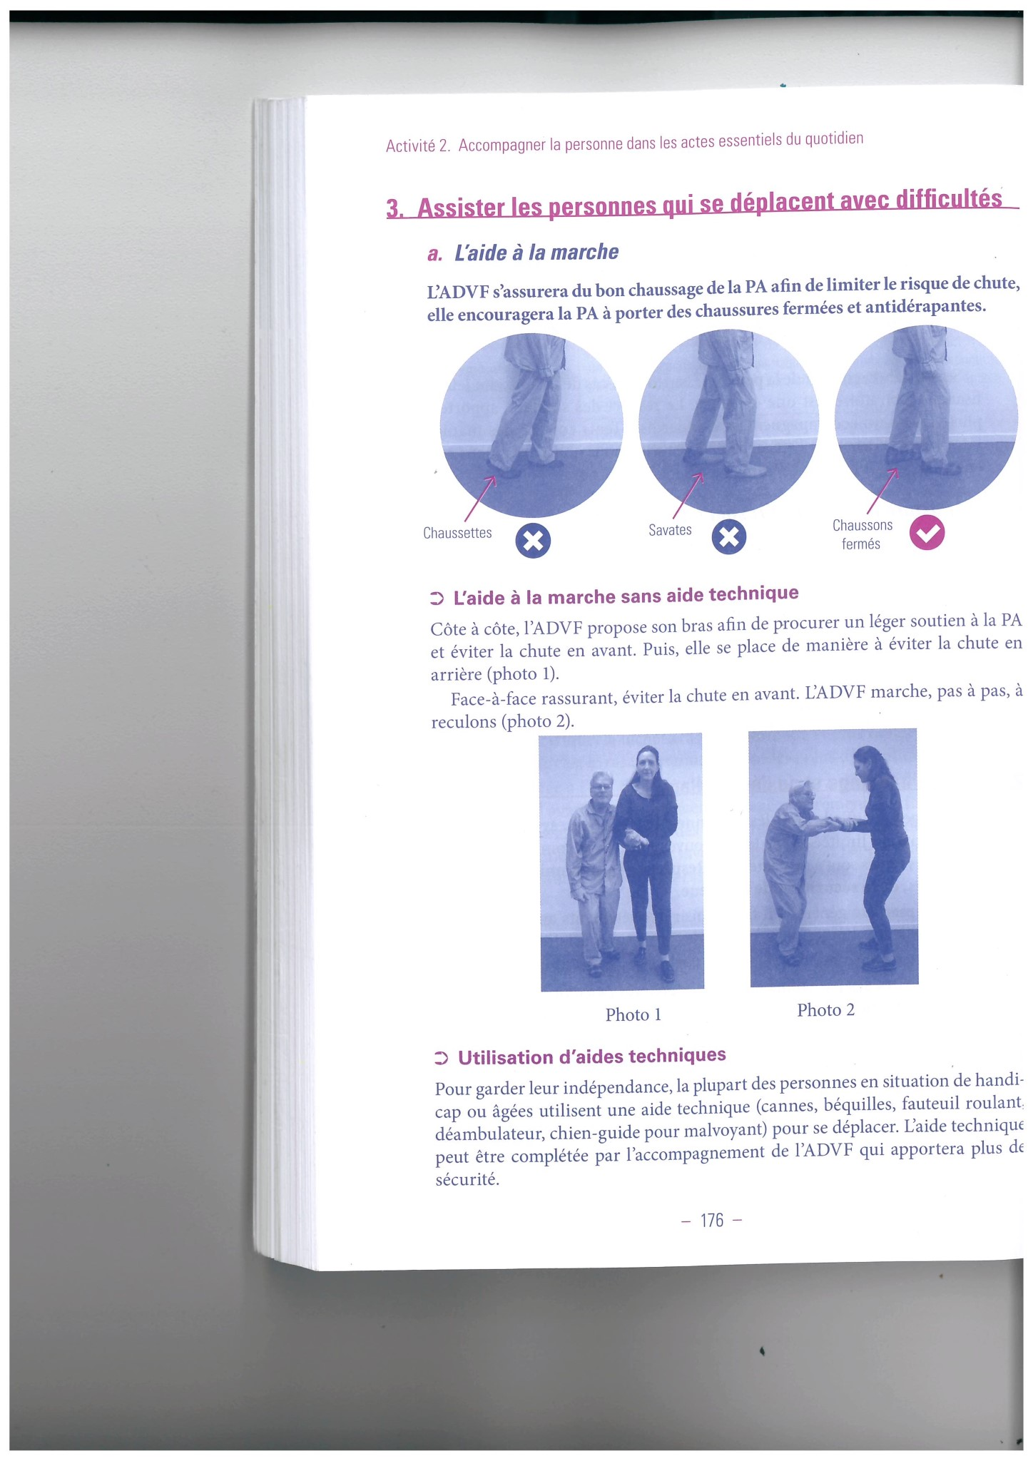

1. **Transfert lit/fauteuil roulant (ou fauteuil)**

**Prérequis indispensables**

* Instaurer un climat de confiance.
* Préparer les affaires de la personne : chaussons, robe de chambre.
* Sécuriser l’environnement.
* Assurer l’hygiène des mains.
* S’assurer de l’état physique de la personne : fatigue, endormissement, douleurs.
* Prévenir la personne du transfert et solliciter sa participation.
* Installer le fauteuil roulant (ou le fauteuil) à proximité du lit (serrer les freins).
* Accompagner chaque geste d’une explication précise.
* S’assurer que la personne a bien compris les gestes à accomplir.
* Respecter le rythme de la personne (ne jamais la brusquer).
* Mettre en pratique les gestes d’ergonomie pour le transfert.

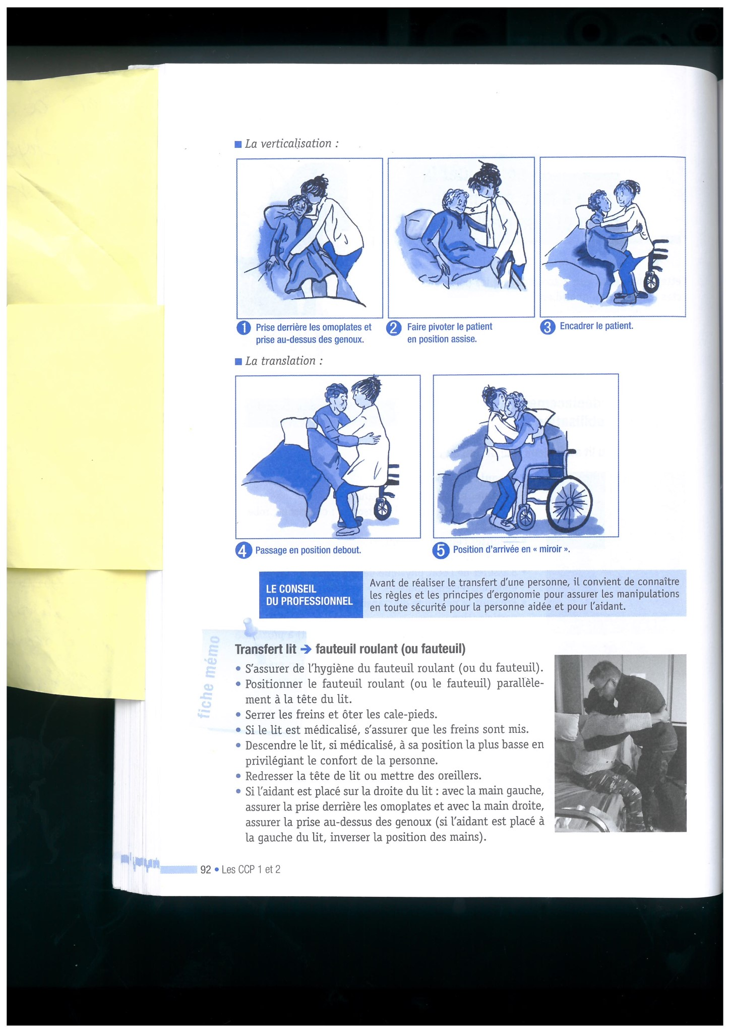Avant de réaliser le transfert d’une personne, il convient de connaître les règles et les principes de l’ergonomie pour assurer les manipulations en toute sécurité pour la personne aidée et pour l’ADVF.

**LE TRANSFERT :**

* S’assurer de l’hygiène du fauteuil roulant (ou du fauteuil).
* Positionner le fauteuil roulant parallèlement à la tête du lit.
* Serrer les freins et ôter les cale-pieds.
* Si le lit est médicalisé, s’assurer que les freins sont mis.
* Descendre le lit, si médicalisé, à sa position la plus basse en privilégiant le confort de la personne.
* Redresser la tête du lit ou mettre des oreillers.
* Si l’aidant est placé sur la droite du lit : avec la main gauche, assurer la prise derrière les omoplates et avec la main droite, assurer la prise au-dessus des genoux (si l’aidant est placé à la gauche du lit, inverser la position des mains).
* Faire pivoter la personne en position assise, les jambes au bord du lit, par une rotation du thorax.
* Vérifier l’état de la personne : pas de douleurs, pas de vertiges (demander à la personne de regarder droit devant elle).
* Encadrer la personne avec les bras derrière les omoplates.
* Demander à la personne de tenir la taille ou les bras de l’aidant.
* Positionner les jambes de la personne entre les jambes (aidant).
* Assurer la prise en fléchissant les jambes (aidant).
* Basculer en arrière et vers le haut pour mettre la personne debout.
* Vérifier l’absence de complications ou de malaises.
* Tout en gardant les jambes de la personne entre les jambes de l’aidant, faire pivoter la personne en direction du fauteuil roulant ou du fauteuil. (position d’arrivée en « miroir »)
* Faire asseoir la personne dans le fond du fauteuil roulant (ou fauteuil).
* Remettre les cale-pieds et mettre les pieds de la personne dessus.
* Oter les freins du fauteuil roulant.
* S’assurer que la personne est confortablement installée.
* Attendre quelques instants pour que la personne puisse se reposer.

Pour les personnes hémiplégiques :

* Il faut préalablement mettre le bras paralysé en écharpe sur le thorax ou s’assurer que la personne peut le tenir afin de stabiliser la prise au corps de la personne. La personne prendra appui sur sa jambe valide.

Ne pas oublier de prévoir un coussin pour le mettre sur le bras du fauteuil du côté paralysé.

* Si la personne a du mal à tenir la position assise, faire prescrire au médecin une contention thoracique pour éviter les chutes.
* Pour les personnes en surcharge pondérale, ne jamais présumer de ses forces et demander l’aide (si possible) d’une autre personne ou d’utiliser les aides mécaniques à la mobilisation (lève-personne, verticalisateur).

1. **Transfert du fauteuil au lit**

**Prérequis indispensables**

* instaurer un climat de confiance.
* Préparer le lit : mettre les freins, « ouvrir » le lit et positionner le drap de dessus et la couverture au pied du lit.
* Positionner le fauteuil (ou le fauteuil roulant) au plus près du lit (mettre les freins du fauteuil roulant).
* Sécuriser l’environnement (écarter le matériel qui pourrait gêner le transfert).
* Assurer l’hygiène des mains.
* S’assurer de l’état physique de la personne : fatigue, douleurs.
* Prévenir la personne du transfert et solliciter sa participation.
* Accompagner chaque geste d’une explication précise.
* S’assurer que la personne a bien compris les gestes à accomplir.
* Respecter le rythme de la personne (ne jamais la brusquer).
* Mettre en pratique les gestes d’ergonomie pour le transfert.

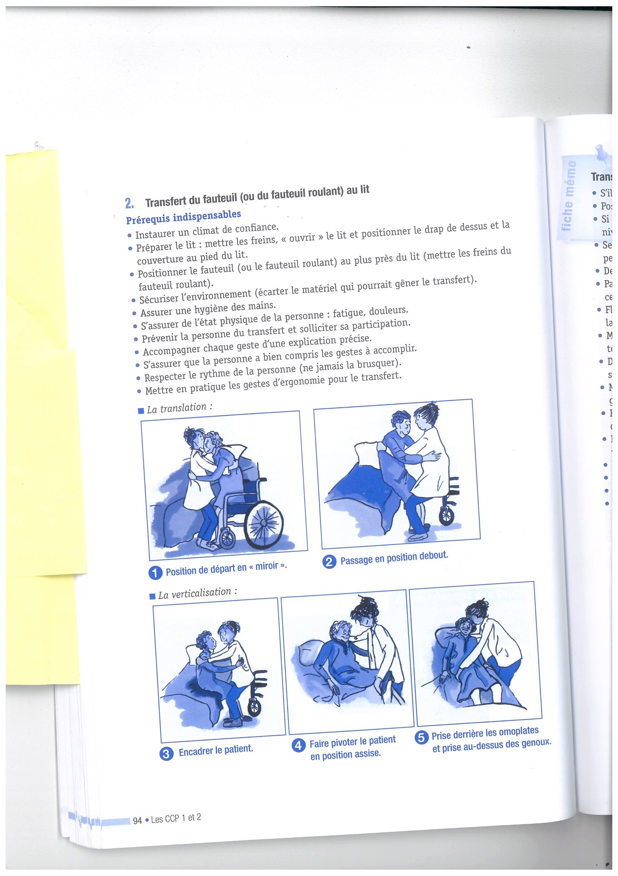

**LE TRANSFERT**

* S’il s’agit d’un fauteuil roulant, ôter les freins.
* Positionner le fauteuil parallèlement à la tête du lit.
* Si le lit est médicalisé, il faut le positionner de telle sorte que le matelas arrive au niveau du milieu des cuisses de la personne.
* Se mettre face à la personne (en position « miroir »). Positionner les jambes de la personne entre les siennes.
* Demander à la personne de regarder devant elle pour éviter les vertiges.
* Passer vos bras sous les bras de la personne et poser vos paumes sous les omoplates de celle-ci. Demander à la personne de mettre ses bras autour de votre taille.
* Fléchir les jambes et exercer une traction vers le haut et en arrière afin de verticaliser la personne. Maintenir la position quelques secondes.
* Maintenir les jambes de la personne entre les siennes tout en effectuant un quart de tour et amener la personne de telle sorte que ses cuisses atteignent le bord du lit.
* Demander à la personne de prendre appui sur le bord du lit avec les mains et de s’asseoir plus profondément dans le lit.
* Mettre une main derrière les omoplates de la personne et l’autre main au-dessus des genoux.
* Faire pivoter la personne de telle sorte qu’elle s’allonge et que ses jambes se retrouvent dans le lit.
* Redresser la personne dans son lit en respectant l’axe du corps pour éviter les positions vicieuses.
* Relever la tête du lit et/ou positionner les oreillers.
* Vérifier le confort de la personne et l’absence de complications (vertiges, douleurs).
* Demander à la personne si elle désire quelque chose de particulier.
* Laisser la personne se reposer quelques instants.

**Pour les patients hémiplégiques :**

* Une fois installée dans le lit, le bras de la personne est placé sur un coussin.
* Une balle en mousse est positionnée au creux d »e la main pour éviter la rétraction des doigts et la jambe paralysée est installée en respectant la bonne rectitude du corps.

1. **Aide à la marche**

**Prérequis indispensables**

* préparer le matériel d’aide à la marche : canne, déambulateur, canne tripode…
* s’assurer que la personne est bien chaussée : chaussures montantes bien fermées, avec des semelles antidérapantes.
* S’assurer que les vêtements ne gêneront pas la marche : éviter les vêtements trop serrés ou trop amples.
* Prévoir des haltes sur le parcours à effectuer afin que la personne puisse se reposer si besoin.
* Assurer l’hygiène des mains.
* S’assurer de l’état physique de la personne : fatigue, douleurs.
* Respecter les rythmes de la personne (ne jamais la brusquer).
* Sécuriser le périmètre de marche.

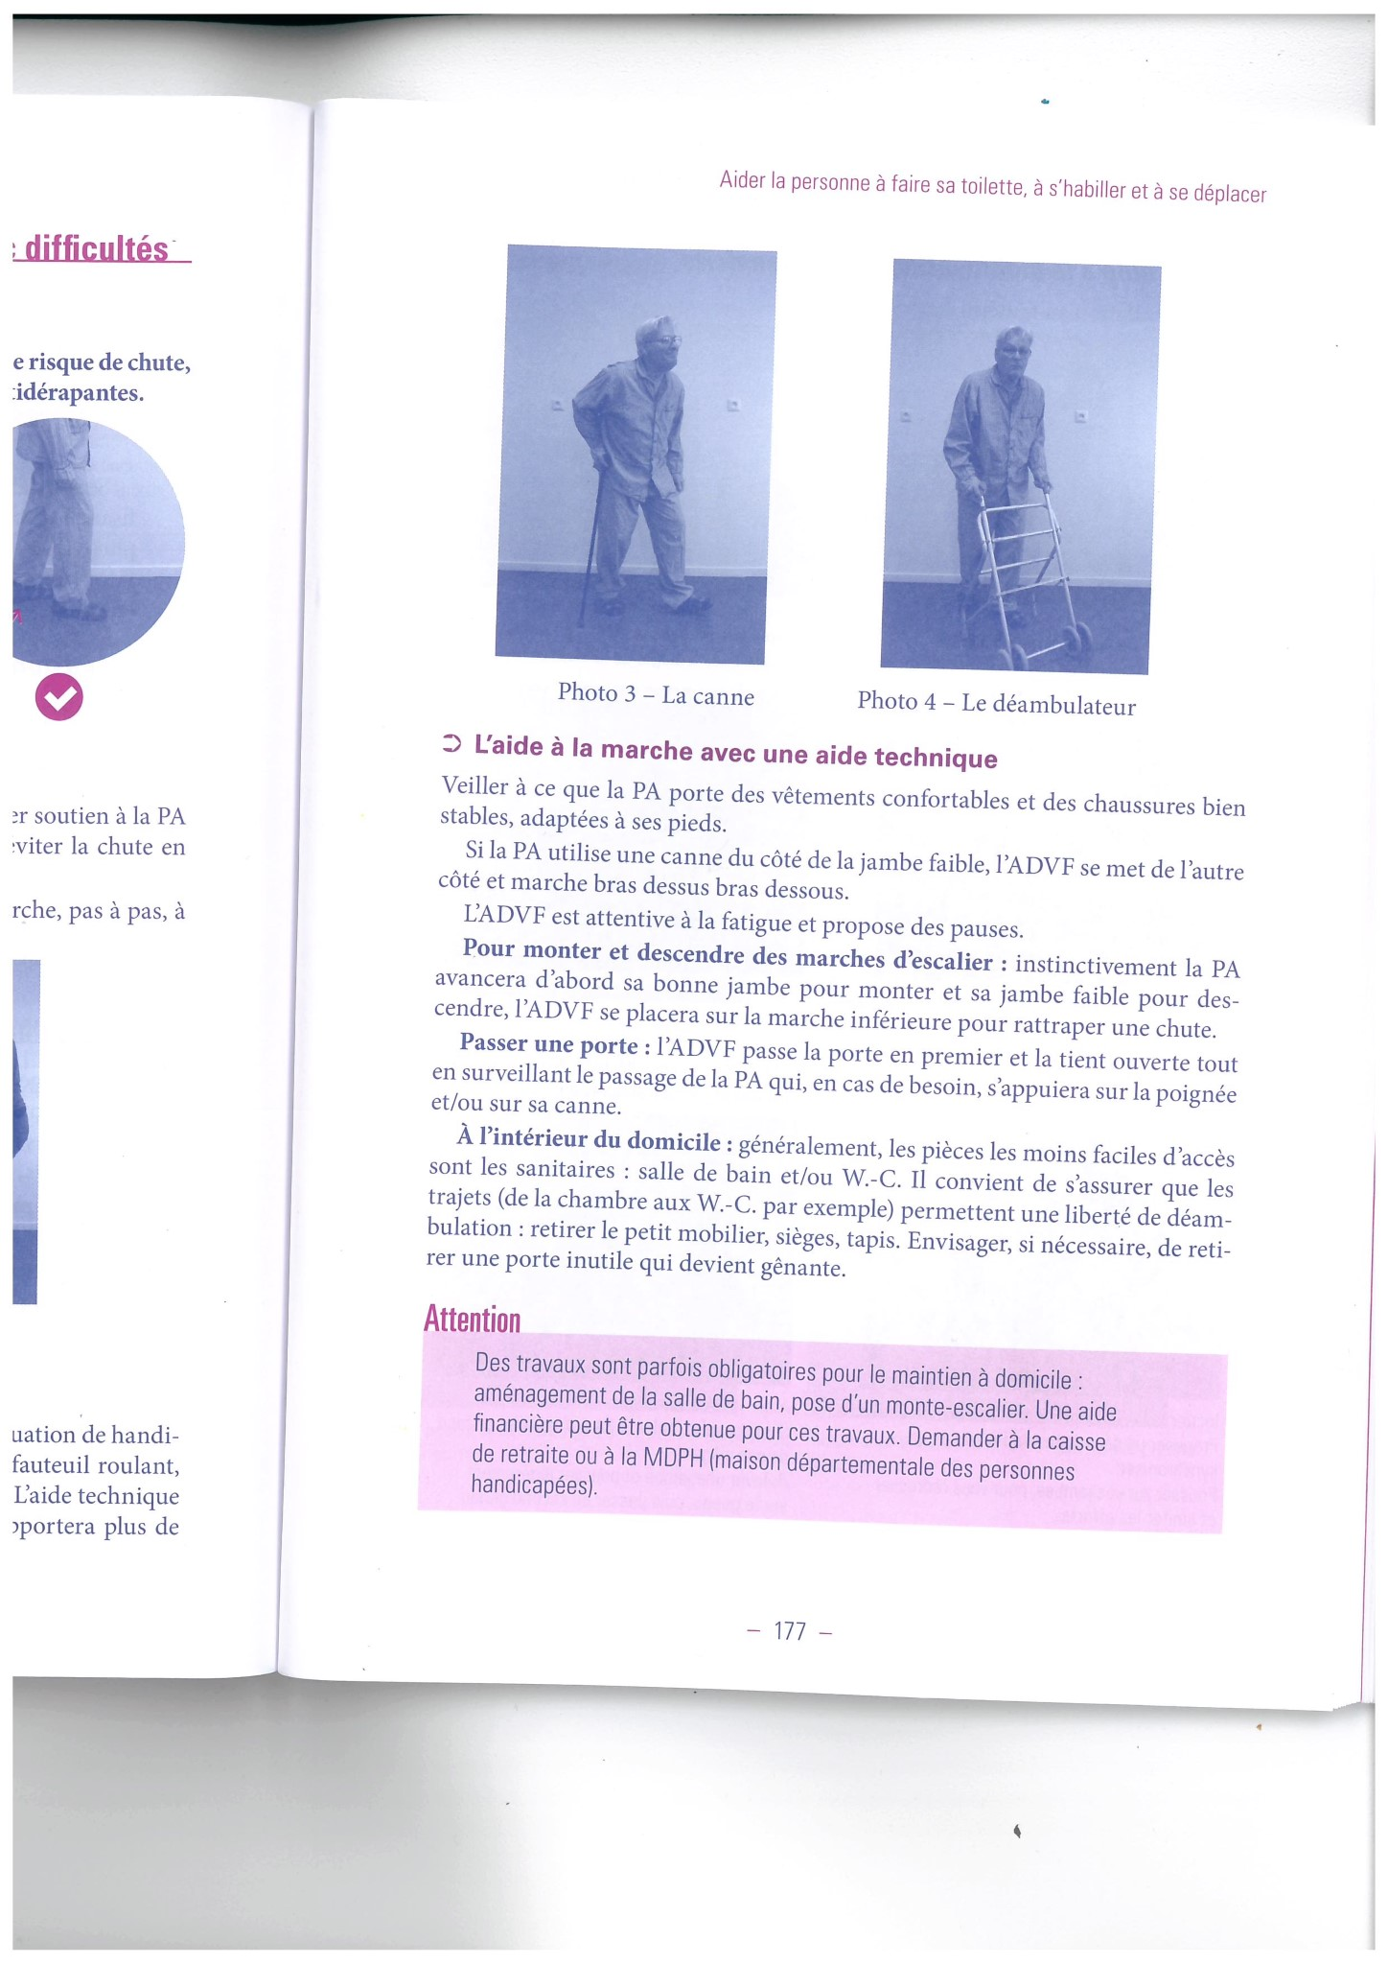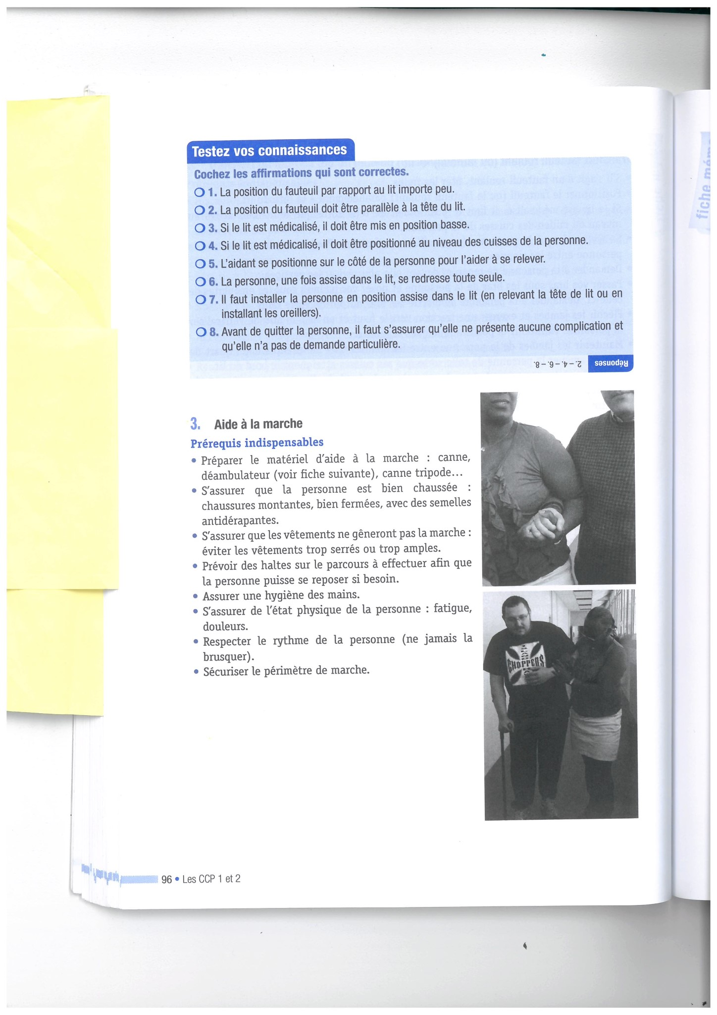**L’aide à la marche**

* Aider la personne à se vêtir et vérifier que les vêtements sont adaptés à la marche.
* Aider la personne à se chausser. Si la personne se chausse elle-même, vérifier que les chaussures sont bien fermées et que les lacets ne risquent pas de gêner la marche.
* Si besoin, équiper la personne de sa canne ou de son déambulateur.
* Si la personne utilise une canne, se placer du côté du bras opposé et soutenir la personne au niveau du coude.
* Si la personne utilise un déambulateur, se placer sur le côté, légèrement en retrait prêt à intervenir en cas de problème. Une main est posée au niveau du dos de la personne afin qu’elle sente une présence rassurante.
* Laisser la personne avancer à son rythme sans la brusquer.
* Lui demander de regarder droit devant elle (et non vers le sol).
* A chaque étape de la marche, se montrer rassurant et encourageant.
* Si la personne présente des signes de fatigue, prévoir des pauses et la faire asseoir.
* Au retour, il faut aider la personne à se dévêtir et à se déchausser. Eventuellement l’aider à mettre ses chaussons.
* Proposer à la personne de s’asseoir et lui proposer une boisson.
* Vérifier que la personne est confortablement installée, et qu’elle ne présente pas de signes de fatigue : traits tirés, essoufflements, sueur, douleurs…

**Pour les personnes âgées, fatiguées ou non,** il faut se rappeler qu’un trajet comporte un aller et un retour. Il ne faut donc pas présumer des forces de la personne et prévoir sur le trajet des haltes régulières.

**Si la personne est habituellement fatiguée,** lors de l’aller, prévoir éventuellement un fauteuil roulant pour le retour.

1. **Utilisation du déambulateur**

**Prérequis indispensables**

* S’assurer que le matériel est en bon état de marche : vérifier notamment les extrémités en caoutchouc des déambulateurs et les vis d’articulation des déambulateurs pliants.
* Assurer l’hygiène des mains.
* S’assurer que la personne est bien chaussée : chaussures montantes, bien fermées, avec des semelles antidérapantes.
* S’assurer que les vêtements ne gênent pas la marche : vêtements trop serrés ou trop amples.
* S’assurer de l’état physique de la personne : fatigue, douleurs.
* Respecter le rythme de la personne (ne jamais la brusquer).
* 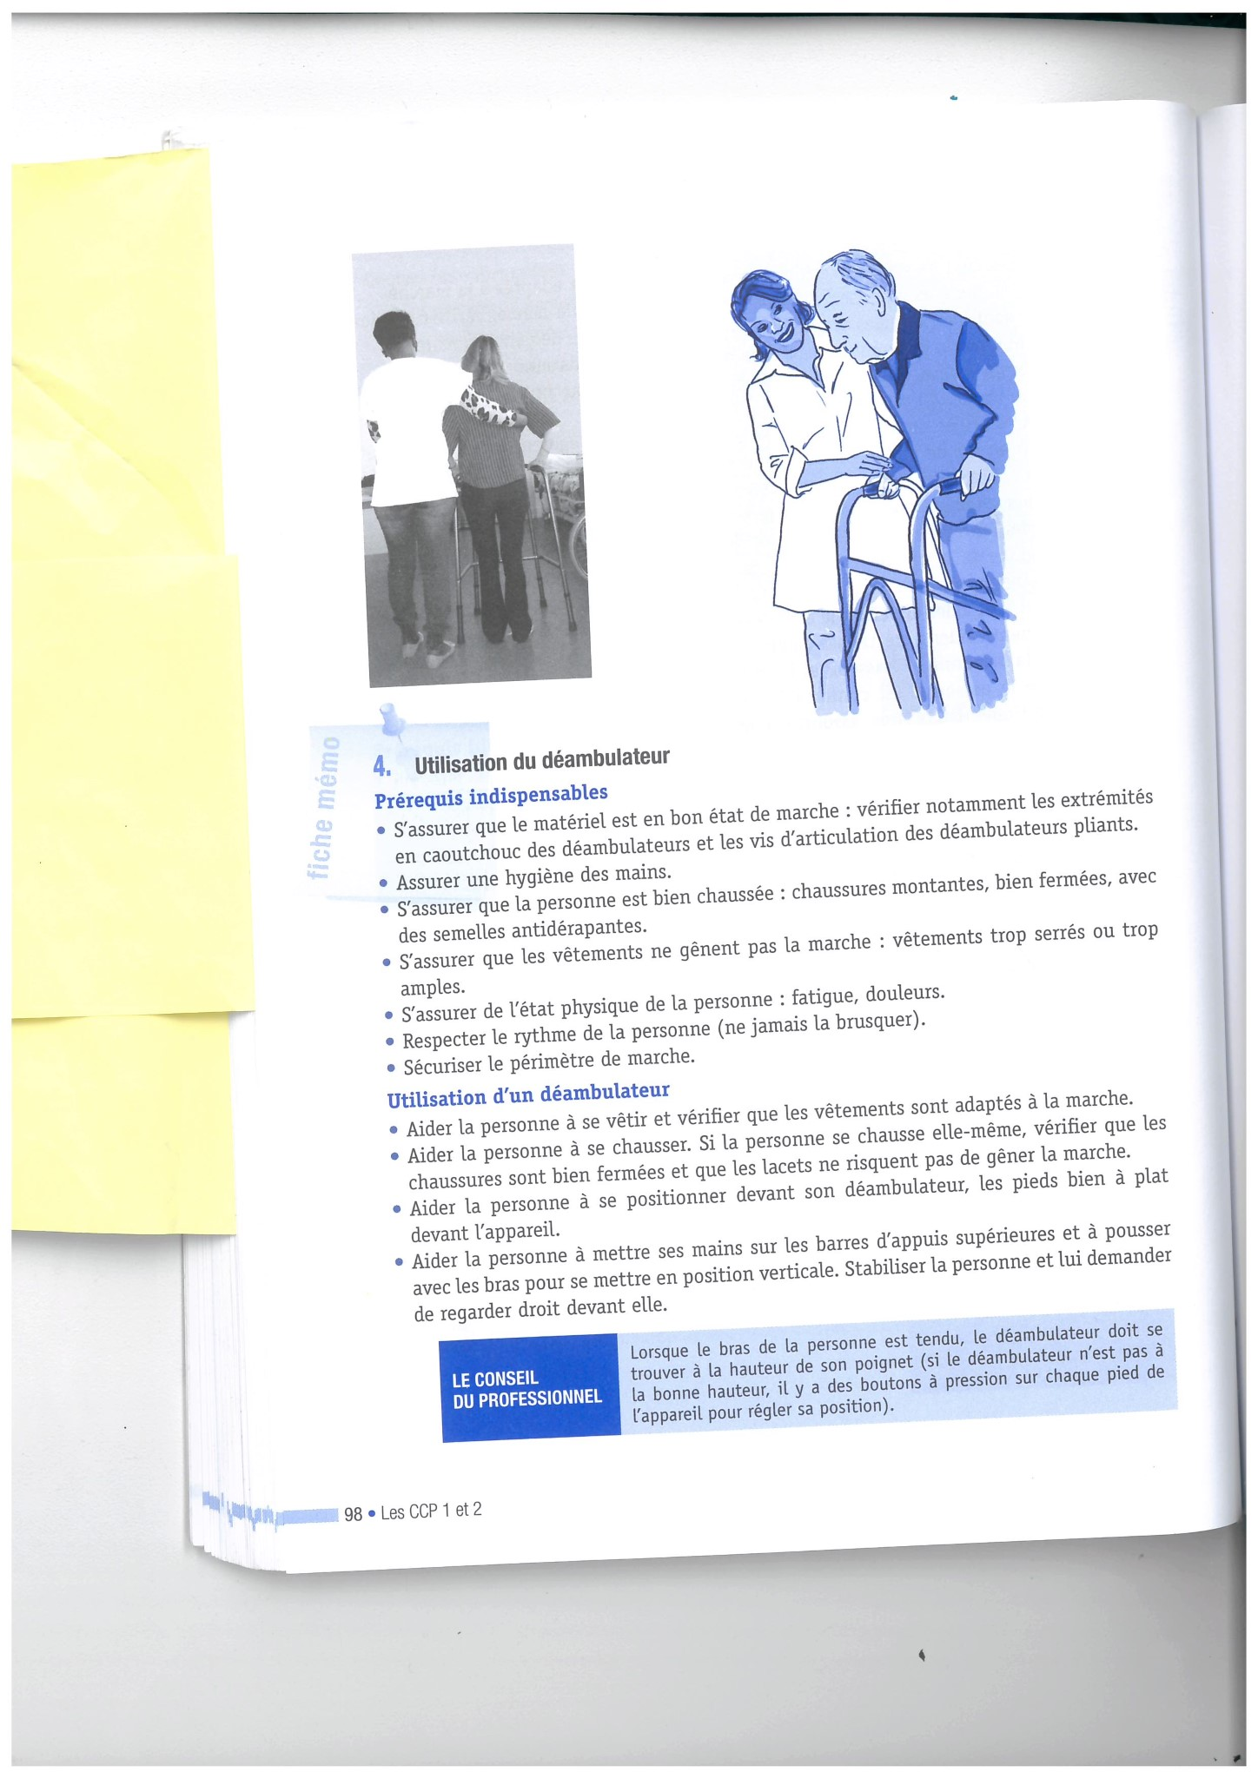Sécuriser le périmètre de marche.

**Utilisation du déambulateur**

* Aider la personne à se vêtir et vérifier que les vêtements sont adaptés à la marche.
* Aider la personne à se chausser. Si la personne se chausse elle-même, vérifier que les chaussures sont bien fermées et que les lacets ne risquent pas de gêner la marche.
* Aider la personne à se positionner devant son déambulateur, les pieds bien à plat devant l’appareil.
* Aider la personne à mettre ses mains sur les barres d’appuis supérieures et à pousser avec les bras pour se mettre en position verticale. Stabiliser la personne et lui demander de regarder droit devant elle.

Lorsque le bras de la personne est tendu, le déambulateur doit se trouver à la hauteur de son poignet (si le déambulateur n’est pas à la bonne hauteur, il y a des boutons à pression sur chaque pied de l’appareil pour régler sa position).

* Placer le déambulateur devant la personne (30 à 40 cm devant elle). S’assurer que les quatre pieds du déambulateur touchent bien le sol.
* Demander à la personne d’avancer sa jambe la plus faible et de bien la poser sur le sol à l’arrière du déambulateur.
* Bien prendre appui sur le déambulateur, puis faire un pas vers l’avant avec la jambe bien portante. Essayer de faire des pas de même longueur, en prenant bien son temps.
* Avancer de nouveau le déambulateur et répéter l’action sur une nouvelle distance.
* Faire des pauses si la personne se fatigue.
* Durant le trajet en déambulateur, rester sur le côté de la personne prêt à intervenir en cas de problèmes.

Il existe des déambulateurs munis de roulettes. Leur manipulation est identique à celle d’un déambulateur conventionnel. Les roulettes sont habituellement fixées sur les pieds avant du déambulateur.

Ne pas prendre appui sur les bras tant que les pieds arrières du déambulateur ne touchent pas le sol.

1. **L’utilisation du lève-personne**

**Prérequis indispensables**

* S’assurer que le matériel est en bon état de marche : vérifier les attaches des sangles ainsi que les commandes du lève-personne. Les sangles doivent être en bon état, ainsi que le hamac et le berceau.
* Prendre un baudrier (hamac) adapté à la morphologie et au poids de la personne.
* Vérifier la bonne charge de la batterie des lève-personnes électriques.
* Assurer l’hygiène des mains.
* S’assurer de l’état physique de la personne : fatigue, douleurs.
* Lui expliquer les différentes étapes de l’intervention.
* S’assurer de sa coopération et de sa compréhension avant l’utilisation du lève-personne.
* Sécuriser le périmètre autour du lit. Déplacer les éléments encombrants qui pourraient gêner la bonne mise en place de la machine.

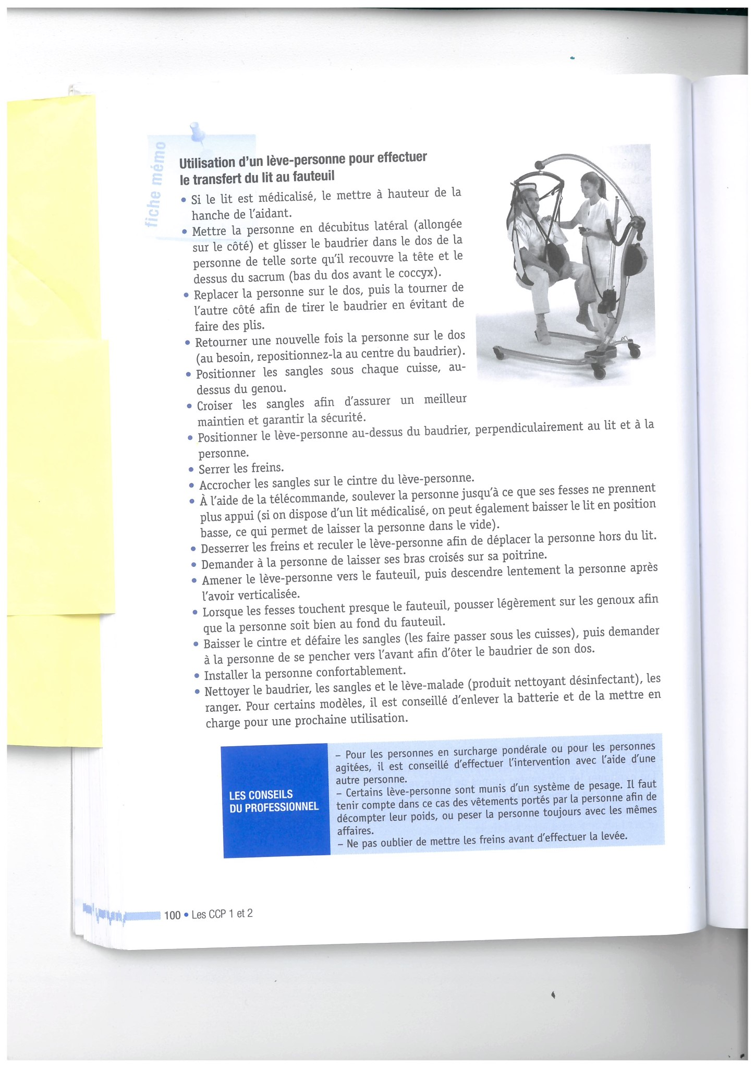

**Utilisation d’un lève-personne pour effectuer le transfert du lit au fauteuil**

* Si le lit est médicalisé, le mettre à hauteur de la hanche de l’aidant.
* Mettre la personne en décubitus latéral (allongée sur le côté) et glisser le baudrier dans le dos de la personne de telle sorte qu’il recouvre la tête et le dessus du sacrum (bas du dos avant le coccyx).
* Replacer la personne sur dos, puis la tourner de l’autre côté afin de tirer le baudrier en évitant de faire des plis.
* Retourner une nouvelle fois la personne sur le dos (au besoin, repositionner-la au centre du baudrier).
* Positionner les sangles sous chaque cuisse, au-dessus du genou.
* Croiser les sangles afin d’assurer un meilleur maintien et garantir la sécurité.
* Positionner le lève-personne au-dessus du baudrier, perpendiculairement au lit et à la personne.
* Serrer les freins.
* Accrocher les sangles sur le cintre du lève-personne.
* A l’aide de la télécommande, soulever la personne jusqu’à ce que ses fesses ne prennent plus appui (si on dispose d’un lit médicalisé, on peut également baisser le lit en position basse, ce qui permet de laisser la personne dans le vide).
* Desserrer les freins et reculer le lève-personne afin de placer la personne hors du lit.
* Demander à la personne de laisser ses bras croisés sur sa poitrine.
* Amener le lève-personne vers le fauteuil, puis descendre lentement la personne après l’avoir verticaliser.
* Lorsque les fesses touchent presque le fauteuil, pousser légèrement sur les genoux de l personne, afin de l’asseoir bien au fond du fauteuil.
* Baisser le cintre et défaire les sangles (les faire passer sous les cuisses), puis demander à la personne de se pencher vers l’avant afin d’ôter le baudrier de son dos.
* Installer confortablement la personne.
* Nettoyer le baudrier, les sangles et le lève-personne (produit nettoyant désinfectant), les ranger. Pour certain modèle, il est conseillé d’enlever la batterie et de la mettre en charge pour une prochaine utilisation.

Pour les personnes en surcharge pondérale ou pour les personnes agitées, il est conseillé d’effectuer l’intervention avec l’aide d’une autre personne.

Certains lève-personne sont munis d’un système de pesage. Il faut tenir compte dans ce cas des vêtements portés par la personne afin de décompter leur poids, ou peser la personne toujours avec les mêmes affaires.

Ne pas oublier de mettre les freins avant d’effectuer la levée.